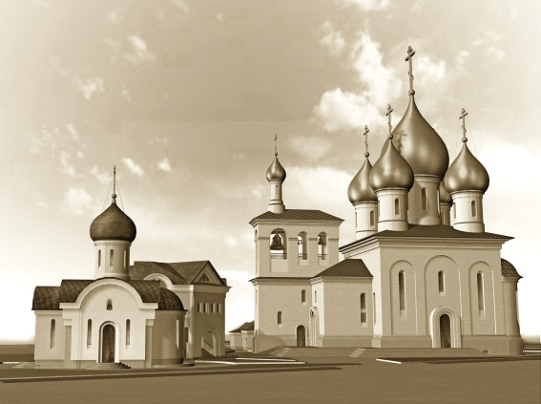
РАСПИСАНИЕ БОГОСЛУЖЕНИЙ

В ХРАМОВОМ КОМПЛЕКСЕ

ПРП. СЕРГИЯ РАДОНЕЖСКОГО

НА РЯЗАНКЕ Г. МОСКВЫ

НА ФЕВРАЛЬ 2021 ГОДА
1 февраля | понедельник | 08.40 Часы. Литургия.  17.00 Вечерня. Утреня с полиелеем. | Седмица 35-я по Пятидесятнице.  Прп. Макария Великого. Свт. Марка, архиеп.Ефесского. День интронизации Святейшего Патриарха Кирилла.
2  февраля | вторник | 08.40 Часы. Литургия.  17.00 Вечерня. Утреня. | Прп. Евфимия Великого.
3  февраля | среда | 08.40 Часы. Литургия.  17.00 Вечерня.  Утреня с акафистом. | Прп. Максима Грека.
4  февраля | четверг | 08.40 Часы. Литургия.  17.00 Вечерня. Утреня. | Ап. Тимофея.  Прмч. Анастасия Персянина.
5  февраля | пятница | 08.40 Часы. Литургия.  17.00 Всенощное бдение. | Сщмч. Климента, еп. Анкирского, и мч. Агафангела.
6  февраля | суббота | 08.40 Часы. Литургия.  17.00 Всенощное бдение. | Блж. Ксении Петербургской.
7 февраля | воскресенье | 06.40 Ранняя Литургия.  09.40 Поздняя Литургия.  17.00 Вечерня.  Утреня с полиелеем. | Неделя 35-я по Пятидесятнице. Собор новомученников и исповедников Церкви Русской. Поминовение всех усопших, пострадавших в годину гонений за веру Христову.
8  февраля | понедельник | 08.40 Часы. Литургия.  17.00 Вечерня. Утреня с поилелеем. | Седмица 36-я по Пятидесятнице. Свт.Григория Богослова. Сщмч. Владимира, митр. Киевского.
9  февраля | вторник | 08.40 Часы. Литургия.  17.00 Вечерня. Утреня. | Перенесение мощей святителя Иоанна Златоуста.
10 февраля | среда | 08.40 Часы. Литургия.  17.00 Вечерня.  Утреня с акафистом. | Прп. Ефрема Сирина. Прп. Феодосия Тотемского.
11 февраля | четверг | 08.40 Часы. Литургия.  17.00 Всенощное бдение. | Перенесение мощей свщмч. Игнатия Богоносца.
12 февраля | пятница | 08.40 Часы. Литургия.  17.00 Вечерня.  Утреня с акафистом. | Собор свтт. Василия Великого, Григория Богослова и Иоанна Златоустого.
13 февраля | суббота | 08.40 Часы. Литургия.  17.00 Всенощное бдение. | Бессребников мчч. Кира и Иоанна и с ними мцц. Афанасии и дщерей ее Феодотии, Феоктисты и Евдоксии.
14 февраля | воскресенье | 06.40 Ранняя Литургия.  09.40 Поздняя Литургия.  17.00 Всенощное бдение. | Неделя о Закхее. Предпразднество Сретения Господня. Мч. Трифона.
15 февраля | понедельник | 06.40 Ранняя Литургия.  09.40 Поздняя Литургия.  17.00 Вечерня. Утреня. | Седмица 37-я по Пятидесятнице. Сретение Господа Бога и Спаса Нашего Иисуса Христа.
16 февраля | вторник | 08.40 Часы. Литургия.  17.00 Вечерня. Утреня. | Правв. Симеона Богоприимца и Анны пророчицы. Попразднество Сретения Господня. Равноап. Николая, архиеп. Японского.
17 февраля | среда | 08.40 Часы. Литургия.  17.00 Вечерня.Утреня с акафистом. | Прп. Исидора Пелусиотского.  Прп. Кирилла Новоезерского.
18 февраля | четверг | 08.40 Часы. Литургия.  17.00 Вечерня. Утреня. | Мч. Агафии. Свт. Феодосия, архиеп. Черниговского.
19 февраля | пятница | 08.40 Часы. Литургия.  17.00 Вечерня.  Утреня с акафистом. | Прп.Вукола,еп.Смирнского.
20 февраля | суббота | 08.40 Часы. Литургия.  17.00 Всенощное бдение. | Мчч. 1003 Никомидийских.  Прп. Парфения, еп. Лампсакийского.
21 февраля | воскресенье | 06.40 Ранняя Литургия.  09.40 Поздняя Литургия.  17.00 Вечерня.  Утреня с акафистом. | Неделя о мытаре и фарисее.  Вмч. Феодора Стратилата. Прор. Захарии Серповидца, из 12-ти. Свт. Саввы II, архиеп. Сербского.
22 февраля | понедельник  Седмица сплошная. | 08.40 Часы. Литургия.  17.00 Вечерня. Утреня. | Отдание праздника Сретения Господня. Обретение мощей свт. Иннокентия, еп. Иркутского и свт. Тихона, патриарха Московского и всея Руси
23 февраля | вторник | 08.40 Часы. Литургия.  17.00 Вечерня. Утреня. | Сщмч. Харалампия и с ним мчч. Порфирия, Ваптоса и трех мучениц.
24 февраля | среда | 08.40 Часы. Литургия.  17.00 Всенощное бдение. | Свт. Власия, еп. Севастийского.  Прп. Димитрия Прилуцкого, Вологодского.
25 февраля | четверг | 08.40 Часы. Литургия.  17.00 Вечерня. Утреня. | Иверской иконы Божией Матери. Свт. Алексия Московского.
26 февраля | пятница | 08.40 Часы. Литургия.  17.00 Вечерня.  Утреня с акафистом. | Прп. Мартиниана. Прпп. Зои и Фотинии (Светланы).
27 февраля | суббота | 08.40 Часы. Литургия.  17.00 Всенощное бдение. | Равноап. Кирилла, учителя Словенского.
28 февраля | воскресенье | 06.40 Ранняя Литургия.  09.40 Поздняя Литургия.  17.00 Вечерня.  Утреня с акафистом. | Неделя о блудном сыне. Ап. от 70-ти Онисима. Прп. Пафнутия, затворника Печерского. Прп. Евсевия, пустынника Сирийского.

Настоятель храма
прп. Сергия Радонежского на Рязанке протоиерей Виктор Сандар

